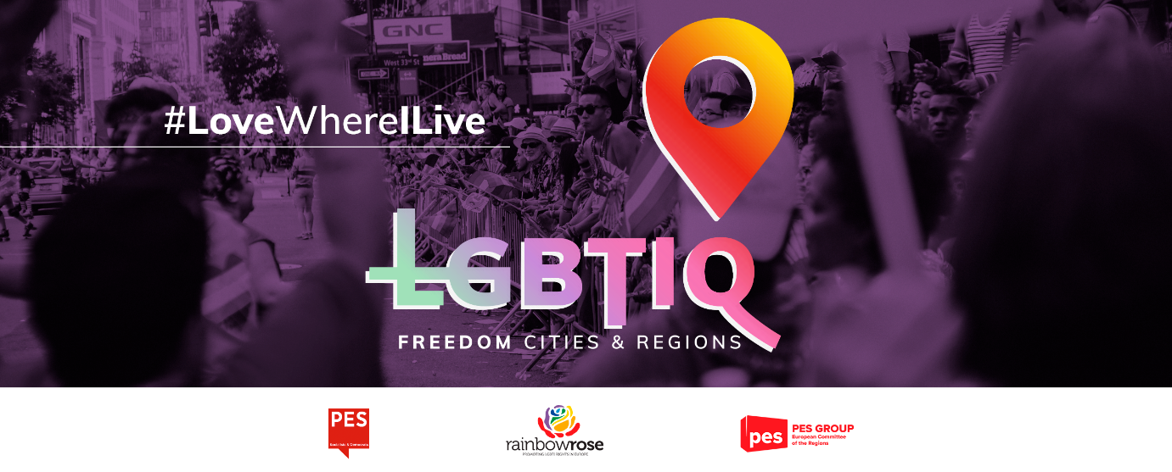

*O texto do modelo de resolução que se segue pode ser adaptado pelos municípios, cidades ou regiões interessados às especificidades do seu contexto local ou regional.*

**Modelo de Resolução da Assembleia Municipal/Regional sobre a PROCLAMAÇÃO de ___ (nome do município/região) como zona de liberdade para as pessoas LGBTIQ**

A Assembleia Municipal/Regional (riscar o que não interessa) de ___ (nome do município/região),

* Tendo em conta a Carta dos Direitos Fundamentais da União Europeia,
* Tendo em conta o artigo 2.º do Tratado da União Europeia (TUE),
* Tendo em conta a Convenção Europeia dos Direitos Humanos e a jurisprudência conexa do Tribunal Europeu dos Direitos Humanos),
* Tendo em conta a Declaração Universal dos Direitos Humanos,
* Tendo em conta a Resolução do Parlamento Europeu sobre a proclamação da União Europeia como zona de liberdade para as pessoas LGBTIQ,
* Tendo em conta a deliberação da Assembleia Municipal de Lisboa de declarar o município «Zona de Liberdade LGBTIQ»,

1. Considerando que os direitos das pessoas LGBTIQ são direitos humanos e que o direito à igualdade de tratamento e à não discriminação é um direito fundamental consagrado nos Tratados da UE e na Carta e deve ser plenamente respeitado;
2. Considerando que, desde 2019, mais de 100 regiões, distritos e municípios na Polónia adotaram resoluções declarando-se isentos da denominada ideologia LGBTI ou adotaram «Cartas Regionais dos Direitos da Família»;
3. Considerando que, em novembro de 2020, a cidade húngara de Nagykáta adotou uma resolução que proíbe a disseminação e promoção de propaganda LGBTQ;
4. Considerando que essas resoluções discriminam direta e indiretamente as pessoas LGBTIQ e têm como consequência direta o aumento dos atos de violência, da intolerância e do discurso de ódio contra as pessoas LGBTIQ ou pessoas que são consideradas LGBTIQ, de acordo com um estudo realizado pela Agência dos Direitos Fundamentais da União Europeia em maio de 2020;
5. Considerando que a Comissão rejeitou pedidos de financiamento da UE, ao abrigo do seu programa de geminação de cidades, por parte de cidades polacas que instauraram zonas sem LGBTI ou adotaram resoluções sobre direitos da família; considerando que todos os fundos da UE geridos ao abrigo do Regulamento Disposições Comuns 2021-2027 devem respeitar o princípio da não discriminação e os direitos fundamentais consagrados no Tratado, nomeadamente com base na orientação sexual;
6. Considerando que, embora as pessoas LGBTIQ na Polónia enfrentem discriminação sistemática, este também é um problema no resto da UE, com poucos ou nenhuns progressos realizados na atenuação da discriminação persistente e do assédio das pessoas LGBTIQ; considerando que as pessoas LGBTIQ em todos os Estados-Membros continuam a enfrentar uma taxa mais elevada de discriminação em todos os domínios da vida, nomeadamente no trabalho e na escola, e uma elevada prevalência de ataques físicos, emocionais e sexuais, tanto *online* como *offline*, o que resulta numa taxa preocupante de suicídio entre os jovens LGBTIQ e, em especial, entre os jovens transgénero;
7. Considerando que a luta contra as desigualdades na UE é uma responsabilidade partilhada, que exige esforços e medidas conjuntas a todos os níveis de governo e, em particular, aos órgãos de poder local e regional, que desempenham um papel essencial neste contexto, sendo responsáveis pela aplicação de três quartos da legislação da UE e pela promoção da igualdade e da diversidade;
8. Considerando que o reconhecimento, a proteção e a promoção dos direitos humanos das pessoas LGBTIQ nos Balcãs Ocidentais constituem um passo crucial no processo de adesão à UE para os países da região, e considerando que as iniciativas locais LGBTI destinadas a combater a discriminação quotidiana e os crimes de ódio são fundamentais para reforçar a sensibilização e desenvolver o respeito por esses direitos;
9. Considerando que o Grupo do Partido Socialista Europeu no Comité das Regiões Europeu, juntamente com o Grupo Renew Europe, o Grupo Aliança Europeia e o Grupo dos Verdes, exortaram o Comité a tomar uma posição firme contra as violações dos direitos das pessoas LGBTIQ, como a criação de zonas isentas da denominada ideologia LGBT;

Atendendo ao que precede, a Assembleia Municipal/Regional (riscar o que não interessa) de ___ (nome do município/região) delibera:

1. proclamar ___ (nome do município/região) uma «Zona de Liberdade LGBTIQ», na sequência da declaração do Parlamento Europeu, de 11 de março de 2021, que proclama a União Europeia como zona de liberdade para as pessoas LGBTIQ, e comprometer-se, através de políticas públicas, a promover e a proteger os direitos LGBTIQ, por um lado, e a sancionar explicitamente os mecanismos de discriminação estrutural, por outro;
2. condenar a ação dos governos polaco e húngaro em arrepio aos direitos LGBTIQ, em clara violação da Carta dos Direitos Fundamentais da União Europeia e da Declaração Universal dos Direitos Humanos, bem como de qualquer outra forma de discriminação contra as pessoas LGBTIQ;
3. arvorar a bandeira arco-íris no edifício de ___ (município/cidade/região) durante o mês de junho, conhecido como Mês do Orgulho (Pride).